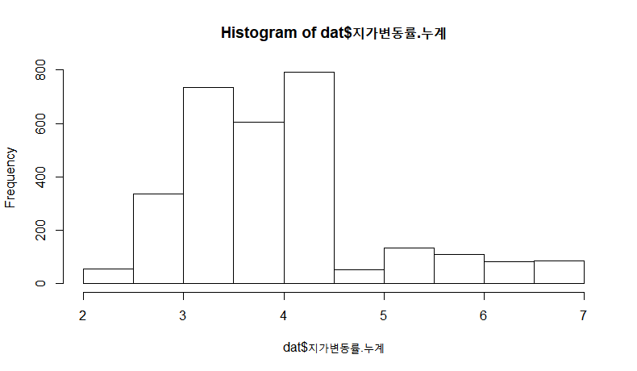

지가변동률~매매평균가 (산점도, boxplot)

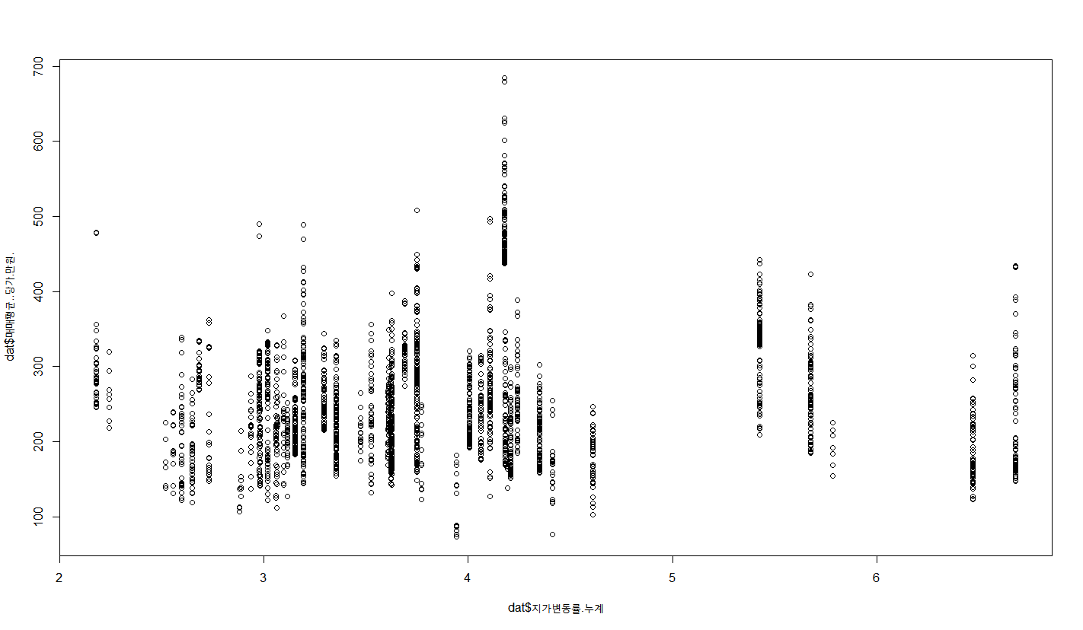

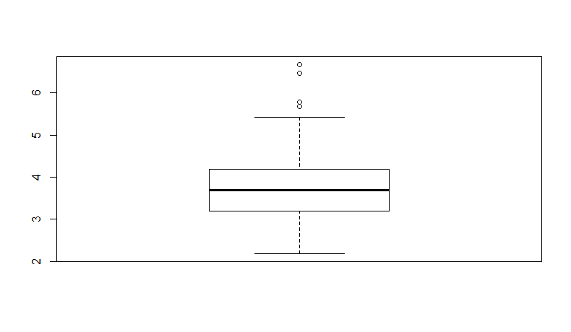

제1사분위수가 3.194, 중앙값이 3.689, 제3사분위수가 4.182이다. 사분위수에서 알 수 있듯이 대체로 지가변동률 누계값 3~4사이에 많이 분포하는 것으로 보인다. 5.6이상 되는 outlier가 4개 정도의 동에서 나타나는 것으로 보인다. 의외로 지가변동률이 가장 높은 동에서의 매매평균가는 그리 높지 않은 것을 알 수 있다. 또한 지가변동률이 가장 낮은 동에서 매매가격의 최저가 200후반으로 꽤 높은 것으로 보아 안정된 입지를 가지고 있는 것으로 예측할 수 있다. 산점도의 지가변동률 4.3에서 유독 최고가의 매매평균가를 가진 동이 나타난다.

매매가격~토지면적(산점도,boxplot)

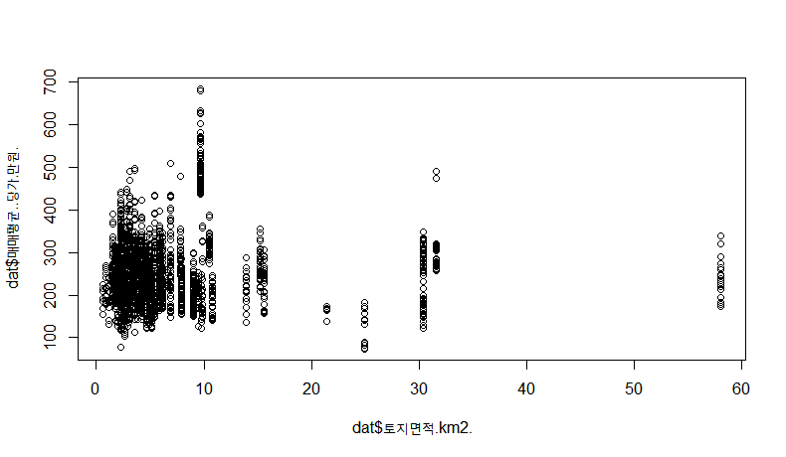

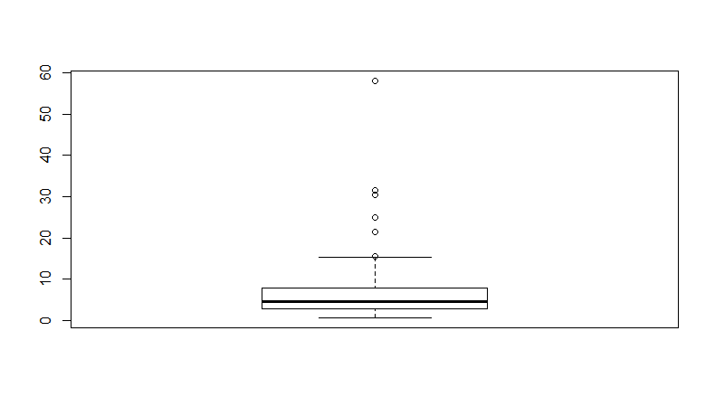

토지면적의 제1사분위수는 2.79, 중앙값은 2.79,제3사분위수는 4.55이고 범위내 최대 관측값 15.23다. 왼쪽으로 굉장히 많이 쏠린 것으로 보아 최대치와의 차이는 굉장히 크다고 볼 수있다. 위 지가변동률에서 본 것과 같이 토지면적 10에서 다른 것과는 비교될 만큼 높은 가격대를 보이는 동이 존재함을 알수있다.

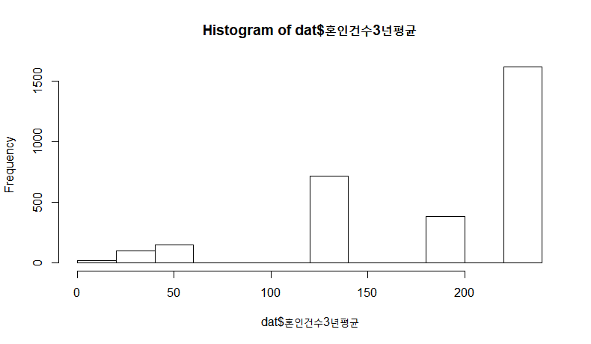

구별 평균혼인건수~인구수(산점도)

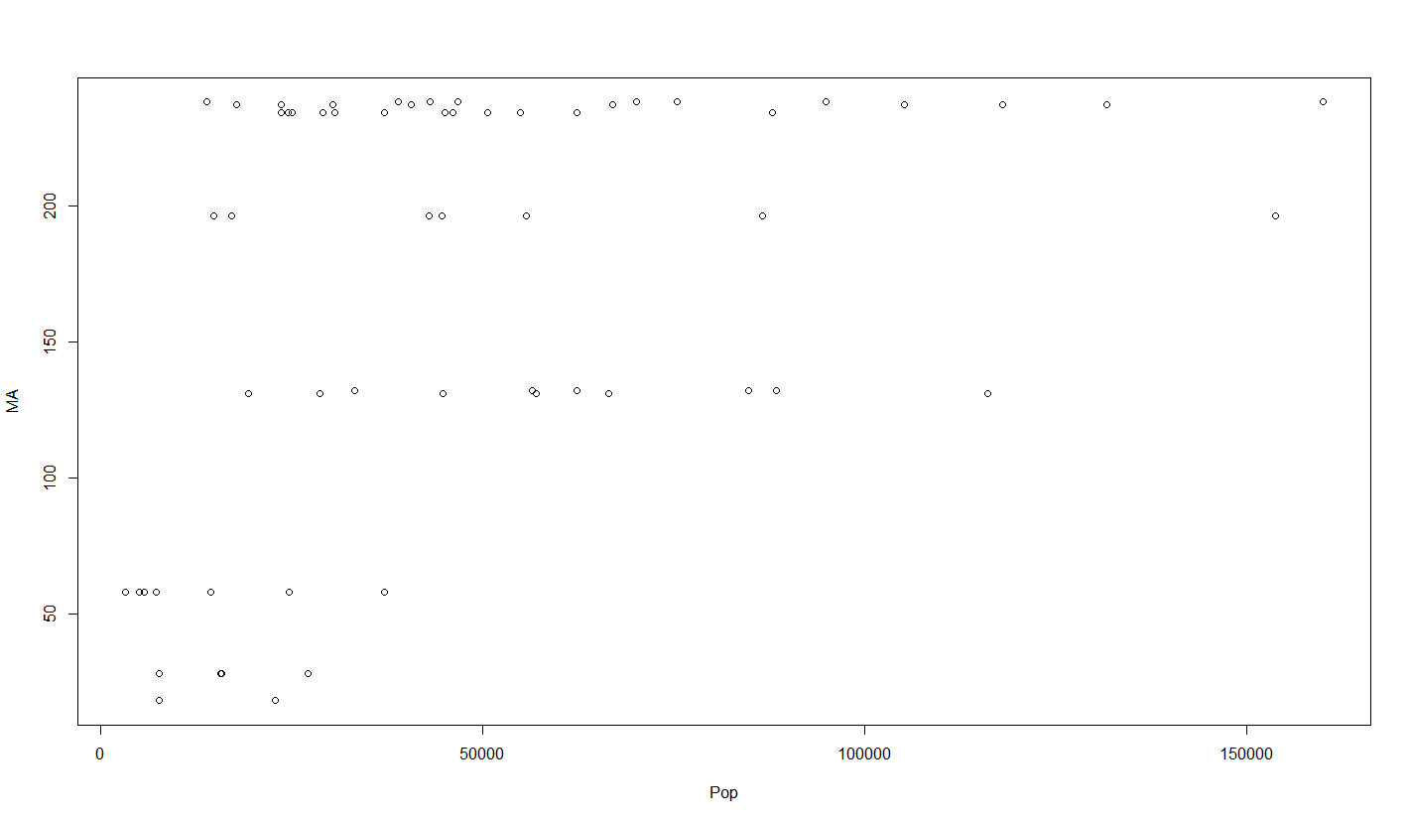

인구수가 적은 곳에서 혼인건수(100건 이하)가 적은 것을 알 수 있다.

2.기준금리 흐름 (1999년도~2018년도)

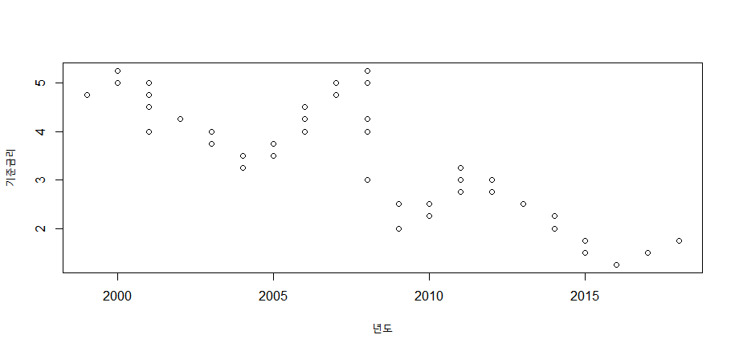

인천광역시 지가변동률 시계열 분석

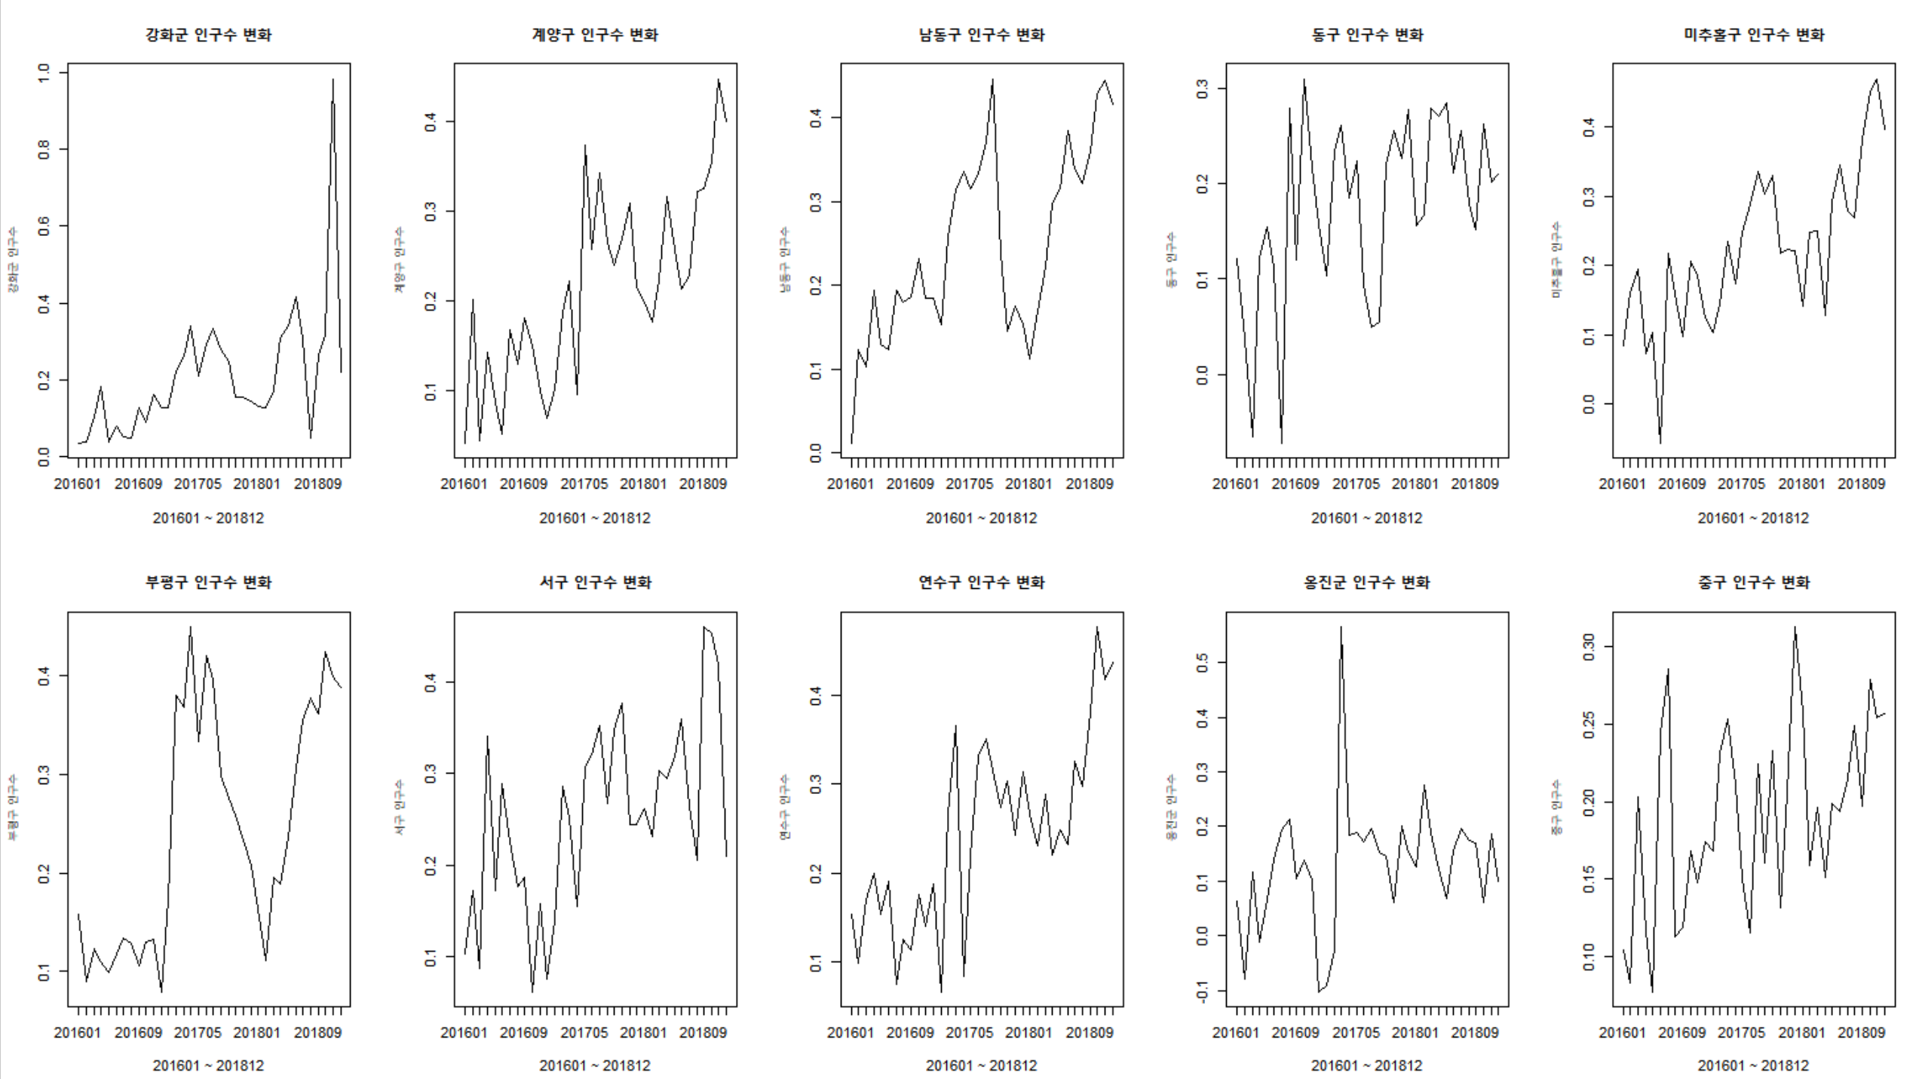

인천광역시 전체 지가변동률

